ПОРТФОЛИО
преподавателя Морозова Максима Игоревича
(Фамилия Имя Отчество)

Основные сведения

Дата рождения | 29.10.1991
Структурное  подразделение | Кафедра «Землеустройство и кадастры»
Должность | Старший преподаватель
Ученая степень | -
Ученое звание | -

Образование

№  п/п | Год  окончания | Официальное название учебного заведения | Специальность/направление | Квалификация
1. | 2014 | ФГБОУ ВПО Саратовская ГАУ им. Н И. Вавилова | Землеустройство | Инженер
2. | 2018 | ФГБОУ ВО Саратовский ГАУ им. Н.И. Вавилова | Сельское хозяйство | Исследователь. Преподаватель-исследователь

Диссертации

Название (ученая степень, специальность, тема) | Год защиты

Диссертации защищенные под руководством преподавателя

№  п/п | Ф.И.О соискателя | Название (ученая степень,  специальность, тема) | Год  защиты

Опыт работы

№  п/п | Период работы (годы) | Официальное название организации, структурное подразделение | Должность
1. | 2009-2014 | ФГБОУ ВПО Саратовский ГАУ им. Н.И. Вавилова, кафедра «Землеустройство и кадастры» | студент
2. | 2013-2014 | ФГБОУ ВПО Саратовский ГАУ им. Н.И. Вавилова, институт дополнительного образования | студент
3. | 2014-2015 | ФГБОУ ВПО Саратовский ГАУ им. Н.И. Вавилова, кафедра «Землеустройство и кадастры» | заведующий лабораторией
4. | 2016-2017 | ФГБОУ ВО Саратовский ГАУ им. Н.И. Вавилова, кафедра «Землеустройство и кадастры» | ассистент
5. | 2018-2019 | Администрация Энгельсского муниципального района Саратовской области | Консультант отдела отраслевого регулирования управления сельского хозяйства и перерабатывающей промышленности
6. | 2019 - н.в. | ФГБОУ ВО Саратовский ГАУ им. Н.И. Вавилова, кафедра «Землеустройство и кадастры» | Заместитель заведующего кафедрой,  Старший преподаватель

Преподаваемые дисциплины

Наименование преподаваемых дисциплин
Мониторинг земель
Геоинформационные системы территориального управления
Топографическое черчение
Геодезические основы землеустроительных и кадастровых работ
Землеустройство
Картография с основами топографии
Основы кадастра недвижимости
Фотограмметрия и ДЗЗ
Кадастровая деятельность
Техническое обеспечение мониторинга земель

Инновационные образовательные технологии

№  п/п | Наименование технологии  и ее краткое описание | Дисциплина, в рамках которой используются инновационные образовательные технологии
 | - | -

Область научных интересов

Ключевые слова, характеризующие область научных интересов
Землеустройство, мониторинг, беспилотные летательные технологии, мелиорация, земельные ресурсы, геодезия, ГИС.

Научные проекты

№ п/п | Название проекта, гранта, контракта | Год | Статус участника проекта
1 | Проведение научных исследований по совершенствованию методики формирования экспертных баз данных агропромышленного комплекса Саратовской области в целях эффективного управления землями сельскохозяйственного назначения, созданию экспертных баз данных Красноармейского, Саратовского, Воскресенского, Вольского, Хвалынского, Балтайского, Базарно - Карабулакского, Новобурасского, Татищевского, Лысогорского, Калининского муниципальных районов Саратовской области | 2016 | исполнитель

Конференции, семинары и т.п.

№  п/п | Название конференции, дата проведения, место проведения (страна, город, организация и т.п.) | Название доклада | Содокладчики
1. | Международная конференция по итогам научно-исследовательской и производственной работы студентов за 2013 год, посвященной 205-летию со дня рождения Чарльза Дарвина, секция «Землеустройство и кадастры» | Мониторинг земель сельскохозяйственного назначения Аркадакского района Саратовской области | Тарбаев В.А.

Основные публикации

№  п/п | наименование работы,  ее вид | форма  работы | выходные данные | объем в п. л. или с. | соавторы
1. | Катионный состав черноземов выщелоченных под многолетними травами в условиях Аркадакского района Саратовской области  (статья) | Печатная | Сборник тезисов участников Вавиловских чтений среди студентов и школьников 2009. С. 34-37. | 3 с. | Павлова Т.И.
2. | Агрохимическая характеристика черноземов обыкновенных Аркадакской государственной сельскохозяйственной опытной станции  (статья) | Печатная | В сборнике: Специалисты АПК нового поколения Материалы IV Всероссийской научно-практической конференции. 2010. С. 123-124. | 2 с. | Павлова Т.И.,  Долгирев А.В.
3. | Значение эколого-хозяйственной оценки орошаемых земель с контрастным почвенным покровом (статья) | Печатная | В сборнике: Сборник статей международной научно-практической конференции, посвященной 15-летию создания кафедры "Землеустройство и кадастры" и 70-летию со дня рождения основателя кафедры, доктора сельскохозяйственных наук, профессора Туктарова Б.И 2015. С. 317-320. | 3 с. | Тарасенко П.В.
4. | Теоретическое обоснование эколого-мелиоративного каркаса агроландшафта сформированного с помощью полосной мелиорации  (статья) | Печатная | В сборнике: Вавиловские чтения -2015 Сборник статей международной научно-практической конференции, посвященной 128-й годовщине со дня рождения академика Н.И. Вавилова. Федеральное государственное бюджетное образовательное учреждение высшего профессионального образования «Саратовский государственный аграрный университет имени Н.И. Вавилова». 2015. С. 252-255. | 3 с. | Ганькин А.В., Тарасенко П.В.
5. | Эффективность осуществления государственного земельного надзора на территории МО "город Саратов" (статья) | Печатная | Вестник современных исследований. 2016. № 3-1 (3). С. 59-62. | 3 с. | Юдина Н.П.
6. | Геоинформационные системы в землеустройстве  (статья) | Печатная | Сборник статей Территория инноваций. 2016. № 1. С. 86-90. | 4 с. | Васильева И.А.
7. | Использование геоинформационных систем при эколого-ландшафтной организации территории сельскохозяйственного землепользования  (статья) | Печатная | Аграрный научный журнал. 2016. № 10. С. 50-55. | 5 с. | Шабаев А.И., Жолинский Н.М., Тарбаев В.А., Долгирев А.В., Кораблёва И.Н
8. | Эколого-мелиоративное состояние орошаемых земель полупустынной зоны Саратовского Заволжья  (статья) | Печатная | В сборнике: Правовые, экономические и экологические аспекты рационального использования земельных ресурсов Сборник статей международной научно-практической конференции. 2016. С. 59-66. | 7 с. | Тарасенко П.В., Тарбаев В.А., Палычев П.А
9. | Особенности снегоотложения в межполосном пространстве лесных полос различной конструкции  (статья) | Печатная | В сборнике: Правовые, экономические и экологические аспекты рационального использования земельных ресурсов Сборник статей международной научно-практической конференции. 2016. С. 4-9. | 5 с. | Тарасенко П.В.,  Бабич А.В.
10.. | Опустынивание как один из факторов снижения плодородия почв  (статья) | Печатная | В сборнике: Вавиловские чтения - 2016 сборник статей международной научно-практической конференции,посвященной 129-й годовщине со дня рождения академика Н.И. Вавилова. 2016. С. 390-392. | 2 с. | Тарбаев В.А.
11. | Современные задачи мелиоративного строительства  (статья) | Печатная | В сборнике: Правовые, экономические и экологические аспекты рационального использования земельных ресурсов Сборник статей международной научно-практической конференции. 2016. С. 30-33. | 3 с. | Тарасенко П.В., Кондракова С.А., Васильева И.А.
12. | Этапы развития и причины опустынивания орошаемых агроландшафтов на юго-востоке Саратовского Заволжья  (статья) | Печатная | Аграрный вестник Юго-Востока. 2017. № 2 (17). С. 42-46. | 4 с. | Гришин П.Н., Тарбаев В.А., Тарасенко П.В.
13. | Агроэкологический мониторинг орошаемых агроландшафтов юго-востока Саратовского Заволжья  (статья) | Печатная | Известия Саратовского университета. Новая серия. Серия: Науки о Земле. 2017. Т. 17. № 3. С. 154-159. | 5 с. | Тарбаев В.А., Тарасенко П.В., Молочко А.В
14. | Выявление нарушений почвенного покрова на землях сельскохозяйственного назначения при реконструкции магистральных газопроводов в Саратовском Заволжье  (статья) | Печатная | В сборнике: Вавиловские чтения - 2017 Сборник статей Международной научно-практической конференции, посвященной 130-й годовщине со дня рождения академика Н.И. Вавилова. 2017. С. 490-493. | 3 с. | Янюк В.М., Долгирев А.В., Шадау Ю.И.
15. | Этапы развития мелиорации на юго-востоке Саратовского Заволжья  (статья) | Печатная | В сборнике: Вавиловские чтения - 2017 Сборник статей Международной научно-практической конференции, посвященной 130-й годовщине со дня рождения академика Н.И. Вавилова. 2017. С. 483-485. | 2 с. | Тарасенко П.В.
16. | Мониторинг пахотных земель Вольского муниципального района Саратовской области с применением ГИС-технологий  (статья) | Печатная | В сборнике: Вавиловские чтения - 2017 Сборник статей Международной научно-практической конференции, посвященной 130-й годовщине со дня рождения академика Н.И. Вавилова. 2017. С. 461-462. | 2 с. | Кузниченкова Т.В., Кравченко А.С., Юдина Н.П
17. | Проблемы сохранности геодезических пунктов на территории Саратовской области  (статья) | Печатная | В сборнике: Вавиловские чтения - 2017 Сборник статей Международной научно-практической конференции, посвященной 130-й годовщине со дня рождения академика Н.И. Вавилова. 2017. С. 452-453. | 2 с. | Долгирев А.В., Забелин С.А.
18. | Применение геоинформационных систем в землеустройстве  (статья) | Печатная | В сборнике: Вавиловские чтения - 2017 Сборник статей Международной научно-практической конференции, посвященной 130-й годовщине со дня рождения академика Н.И. Вавилова. 2017. С. 450-451. | 2 с. | Гудзева О.О.
19. | Современное состояние аридизации и опустынивания земель  (статья) | Печатная | В сборнике: Экологические, правовые и экономические аспекты рационального использования земельных РЕСУРСОВ Сборник статей II Международной научно-практической конференции посвященной году экологии в России. 2017. С. 171-172. | 2 с. | Тарбаев В.А.
20. | Мониторинг эколого-мелиоративного состояния лиманных агроландшафтов на юго-востоке Саратовской области  (статья) | Печатная | В сборнике: Культура управления территорией: экономические и социальные аспекты, кадастр и геоинформатика Материалы 6-й региональной научно-практической конференции: сборник трудов. Нижегородский государственный архитектурно-строительный университет. 2018. С. 80-83. | 3 с. | Тарбаев В.А., Тарасенко П.В.

Общественная деятельность (членство в диссертационных советах, редакционных советах, ученых советах, экспертных сообществах и пр.)

№  п/п | Статус (член, эксперт и т.п.) название совета,  сообщества | Период участия  (годы)
1 | Член приемной комиссии СГАУ | 2016
2 | Член приемной комиссии СГАУ | 2017

Грамоты, благодарности, награды

№  п/п | Название | Наименование организации выдавшей грамоту, награду | Год присвоения
1 | Диплом 2 степени победителя Всероссийского открытого конкурса выпускных квалификационных работ студентов по специальности 120301.65 «Землеустройство» | Государственный университет по землеустройству, г. Москва | 2014
2 | Грамота за активное участие в жизни факультета | Саратовский ГАУ, г. Саратов | 2014
3 | Диплом за 2 место на Международной конференции по итогам научно-исследовательской и производственной работы студентов за 2013 год, посвященной 205-летию со дня рождения Чарлза Дарвина | Саратовский ГАУ, г. Саратов | 2014
4 | Серебряный сертификат за прохождение тестирования на базовые знания в системе  Гарант-аэро | «Образовательный центр Гарант»,  г. Москва | 2014
5 | Грамота за организацию Межрегиональной студенческой олимпиады по землеустройству и кадастрам среди высших учебных заведений Приволжского федерального округа | Саратовский ГАУ, г. Саратов | 2015
6 | Сертификат участника IV интеллектуальной игры «Начинающий фермер» | Саратовский ГАУ,  г. Саратов | 2015
7 | Диплом за лучший доклад на конференции ППС и аспирантов по итогам научно-исследовательской, учебно-методической и воспитателной работы за 2014 год | Саратовский ГАУ, г. Саратов | 2015
8 | Диплом за подготовку и проведение Всероссийского научного конкурса «Наука и логика» по землеустройству и кадастрам | Саратовский ГАУ, г. Саратов | 2016
9 | Почетная грамота за активное участие в работе студенческих строительных отрядов и высокие производственные показатели в труде | Саратовский ГАУ, г. Саратов | 2017

Достижения студентов

№ п/п | Фамилия, имя, отчество студента(ов) | Достижения (награды полученные студентами под руководством преподавателя на конкурсах, олимпиадах, выстаках и т.п.) | Год получения
1 | Костюкова Ю.С., Минаева К.Д. | Сертификат участника IV интеллектуальной игры «Начинающий фермер» | 2015

Участие в программах дополнительного образования

№ п/п | Наименование программы | Объем, час.
1 | Малое инновационное предпринимательство | 72
2 | Организация правового обеспечения | 1008

Приложение: копии подтверждающих документов.

Морозов Максим Игоревич

Приложение 1
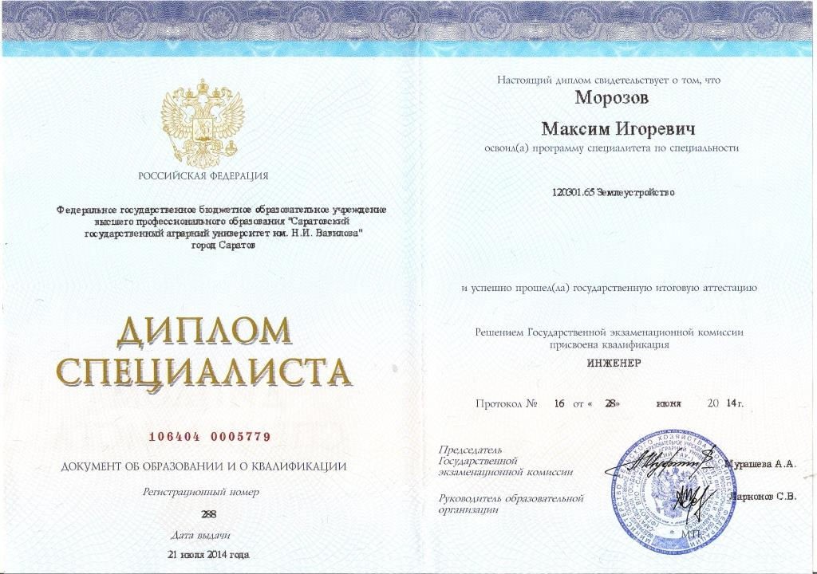
Приложение 2
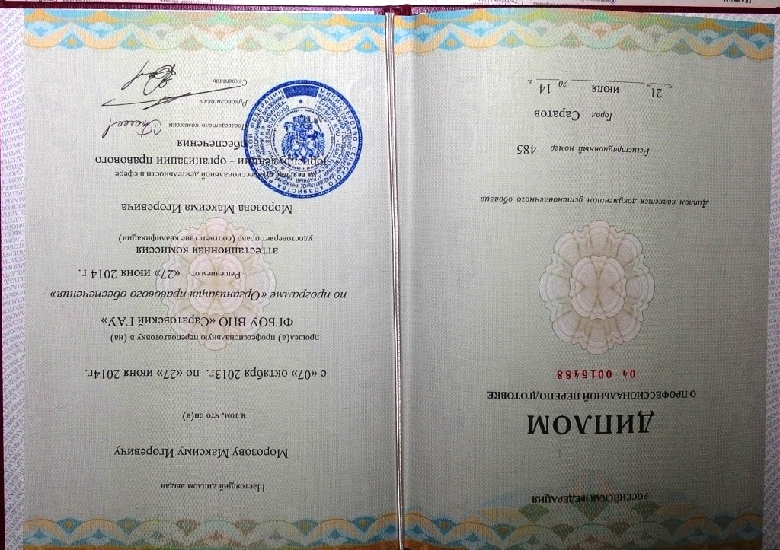

Приложение 3.
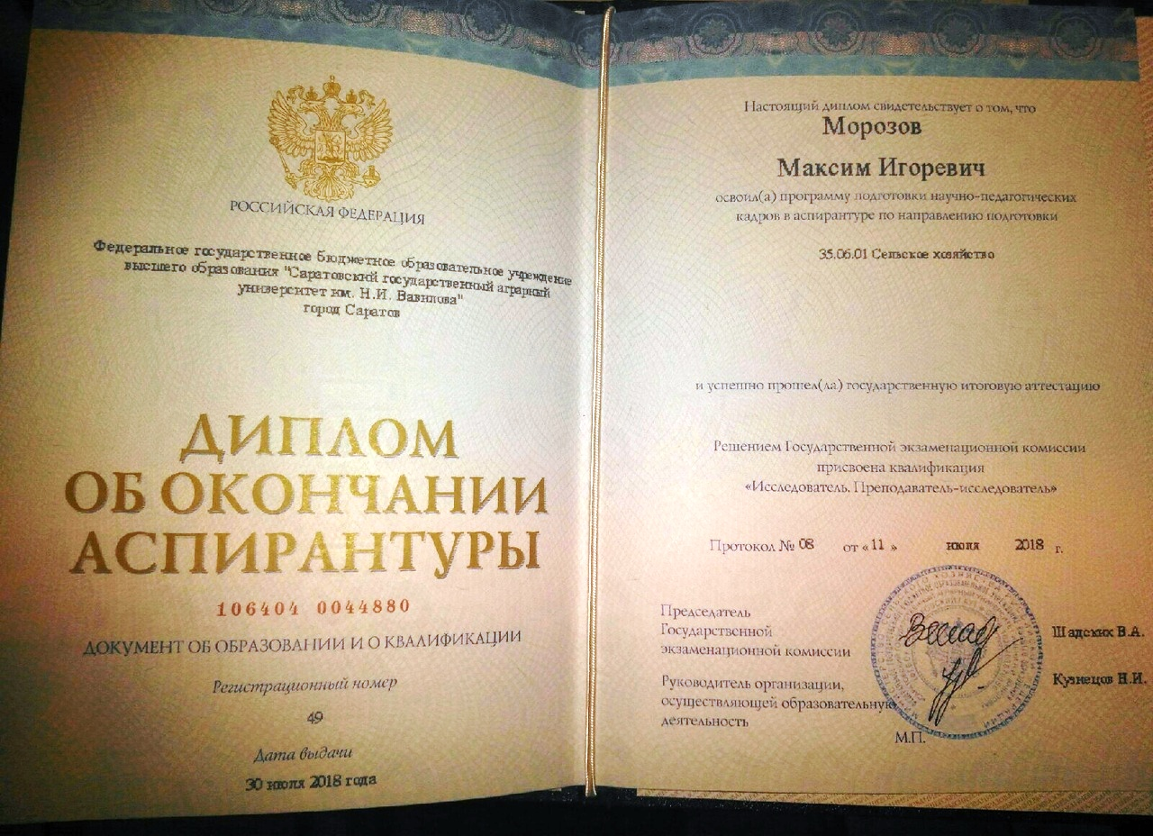
Приложение 4
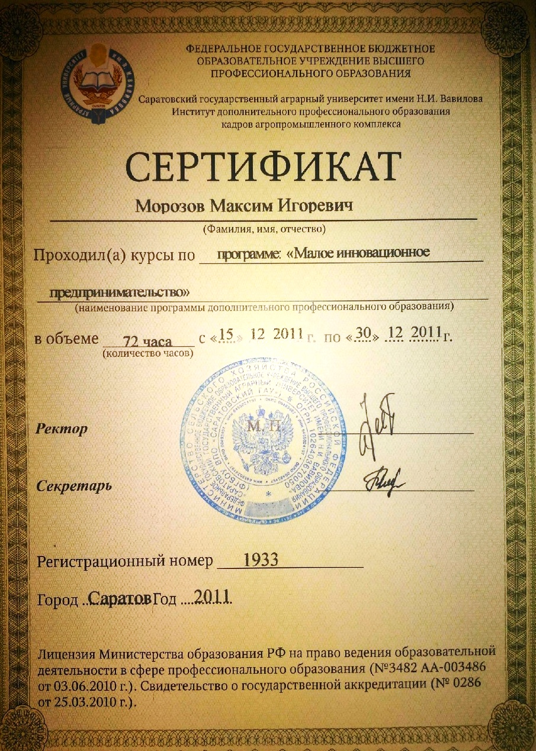
Приложение 5
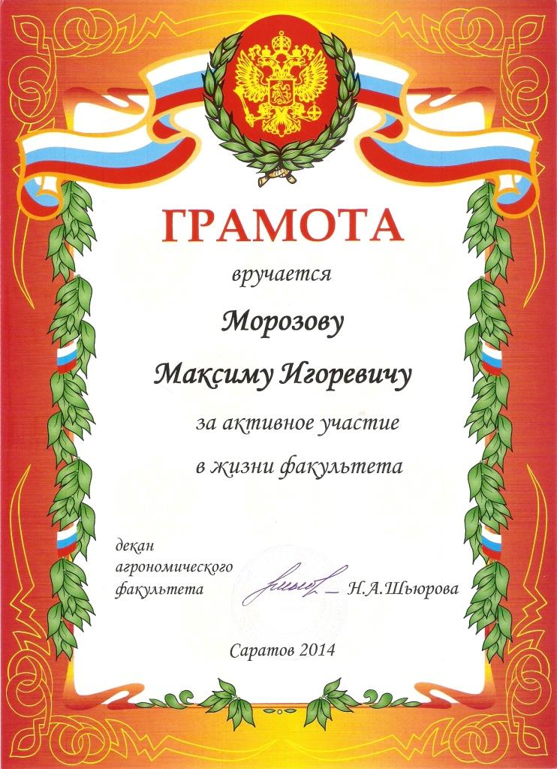
Приложение 6
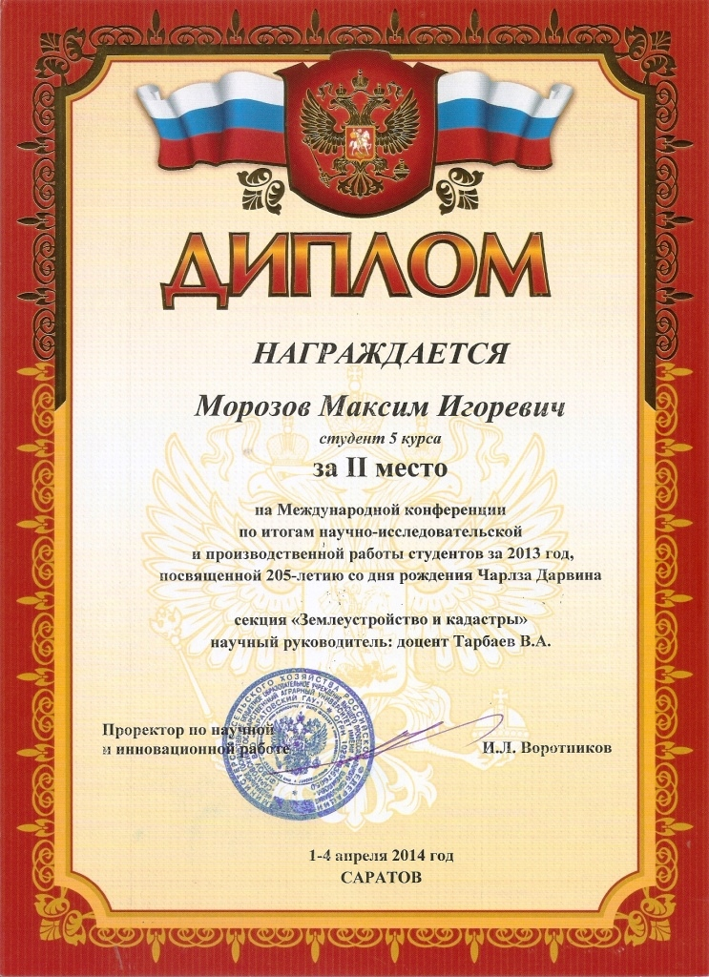
Приложение 7
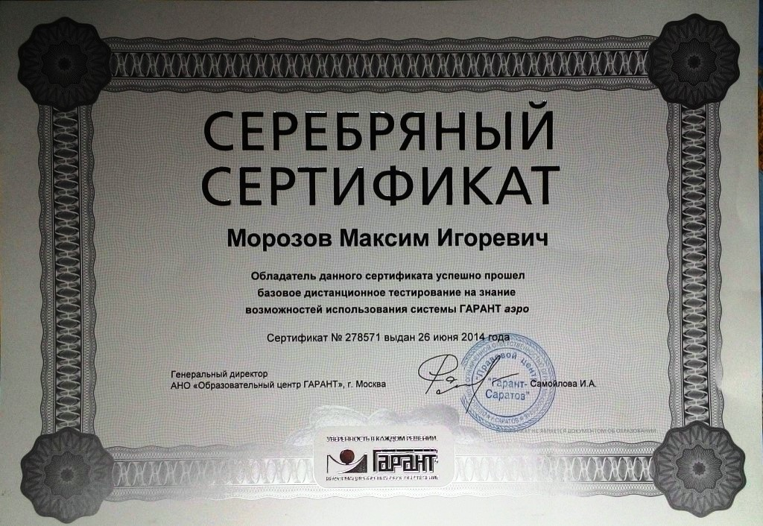
Приложение 8
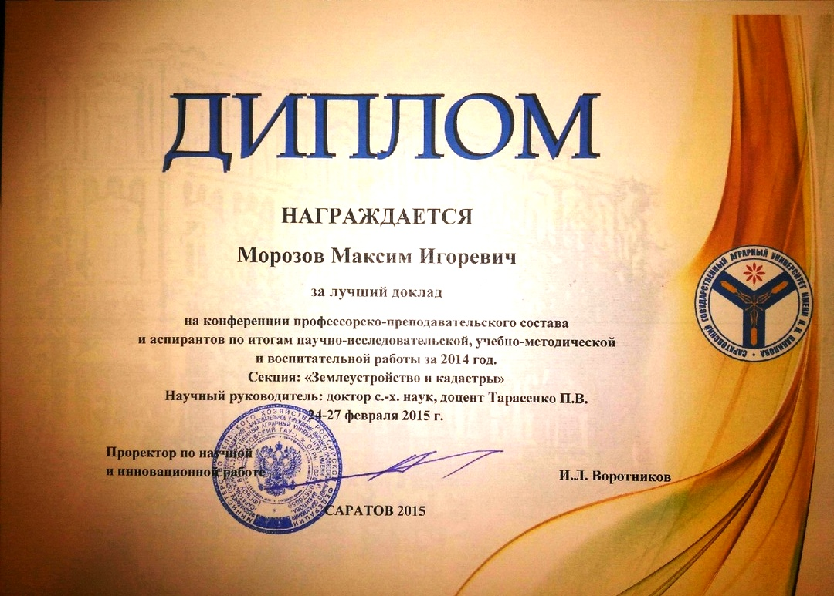

Приложение 9
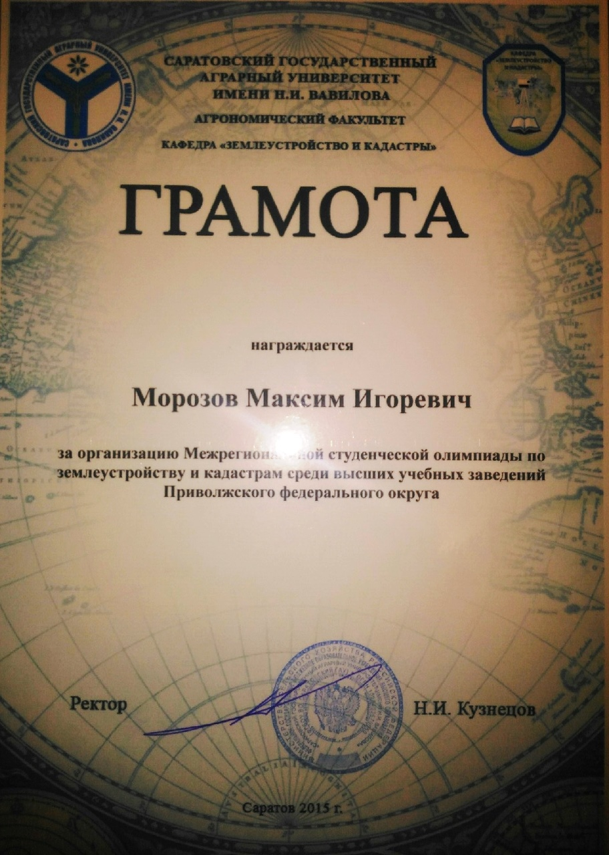
Приложение 10
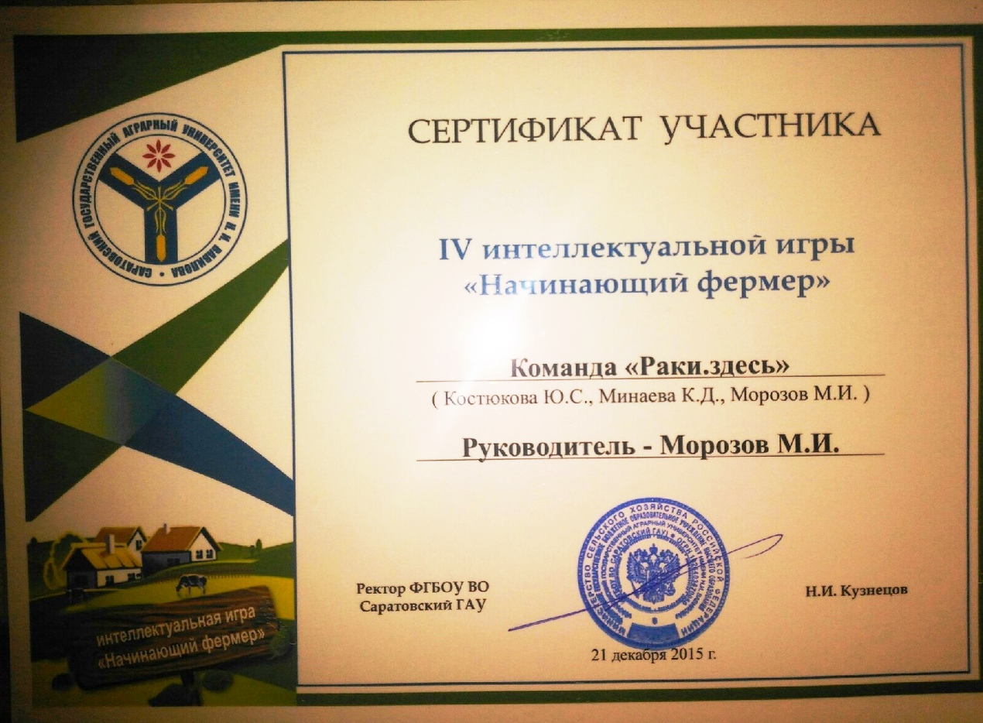

Приложение 11
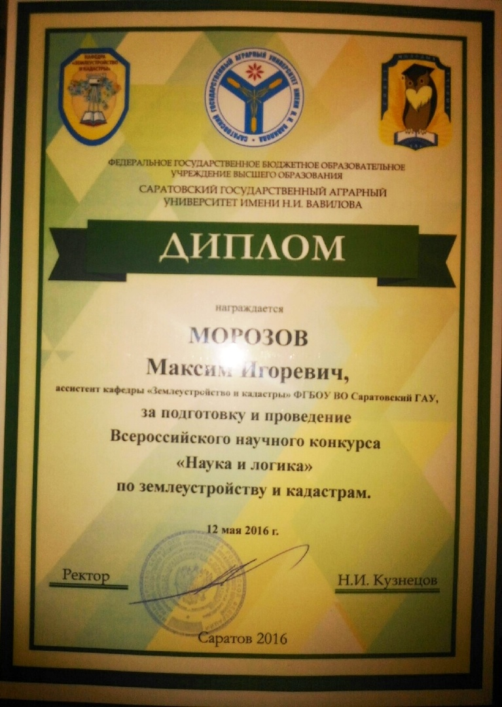
Приложение 12
